*CONTINUIDAD PEDAGÓGICA*

*PROFESOR LUIS OLGUÍN*

*LITERATURA*

*5 °F (C.S)*

*Lectura y producción escrita*

*Primer trimestre*

ACTIVIDAD 1

Texto: “EL RECUPERATORIO” de Guillermo Martínez.

●Extraer del cuento expresiones que denoten desgano y desorientación de la estudiante.

●A través de un cuadro comparativo caracteriza a los personajes.

☆ Reflexiona acerca de tu vida de estudiante secundario y expresa qué similitudes y diferencias encuentras con el personaje del cuento.

☆ ¿A qué tipo de realismo literario pertenece? Fundamenta la elección.

ACTIVIDAD 2

Producir un texto poético(en prosa o verso), donde predomine el lenguaje connotativo. Se puede seleccionar algún personaje analizado en clase o bien de elección libre.

ACTIVIDAD 3

Texto: “EMMA ZUNZ” de Jorge L. Borges.

●¿Cómo supo Emma que su padre había muerto?

●¿Cómo se murió?

●Explica en qué consiste su venganza.

(LOS EXTOS DE LAS ACTIVIDADES UNO Y TRES PUEDEN ENCONTRARSE EN EL LIBRO LECTURAS GRABADAS DE BIBLIOTECA ESCOLAR)

------------------------------------

Materia Inglés:

Profesora: Álvarez Suasnabar, Daiana Anahi.

**Actividad de continuidad pedagógica N° 1**

Revisión gramatical de presente perfecto y pasado simple.

Ejercicio 1: repasar las reglas para ambos tiempos verbales.

Ejercicio 2: Leo las oraciones y busco adverbios de tiempo que me ayuden a decidir si la oración va en pasado simple ( acción finalizada) o presente perfecto ( acción pasada que continúa hasta el presente)

Ejercicio 3: Traducir las oraciones.

Choose the present perfect or past simple:

1. I _________________ (see) three police cars this morning (it’s still morning).

2. After he _________________ (arrive) home, he _________________ (unpack) and _________________ (go) to bed early.

3. A: What’s wrong? B: I _________________ (break) a glass!

4. My grandparents only _________________ (know) each other for a few months before they _________________ (get) married.

5. I _________________ (be) in London for three years. I love it here.

6. We _________________ (see) Julie last night.

7. He _________________ (be) a teacher before he _________________ (become) a musician.

8. When the boss _________________ (walk) into the room, we _________________ (know) someone was going to get fired.

9. The children _________________ (break) a window in the school last week.

10. He _________________ (see) that film last year.

**Actividad de continuidad pedagógica N° 2**

Ejercicio 1: Leer el texto

Ejercicio 2: Subrayar en el texto al menos cinco oraciones expresadas en pasado perfecto. (had + participle), al menos cuatro oraciones expresadas en pasado simple.

Ejercicio 3: Responder las siguientes preguntas:

a. Was Susan’s boyfriend at the party?

b. What did the guest talk about?

c. Had Susan made any dessert?

d. Who did stay to help Susan?

e. How had the night been?

|  |
| --- |
| *Susan’s party*  *She had invited all her friends to her house. She had invited her friends from work, her friends from university, and her friends from her neighborhood. The guests started arriving at around 7 o’clock for dinner.*  *Susan’s best friend, Cindy, was there, wearing a red dress. And Susan’s boyfriend, Tom, was wearing a blue suit and looked very handsome.*  *Cindy’s boyfriend wasn’t there, because he was travelling for business. He was negotiating a big contract in Sao Paolo that day. He had left the day before, and wouldn’t be back for two more days.*  *Susan had made lasagna, which was very good. She had made enough lasagna for 30 people! She had also made salad and stuffed eggplant. Everything was delicious.*  *Her friends brought wine to the party.* *Everybody talked and drank wine and had a good time. While they were eating, they talked about their lives and about the political situation in their country (which was terrible, like everywhere else).*  *Susan hadn’t made anything for dessert, so they ate chocolate ice cream, which was delicious.*  *Around 11 o’clock everyone left, except Cindy, who stayed to help Susan clean up.*  *Some people caught taxis to go home, and some people took the subway. Other people walked.*  *After Susan and Cindy had finished cleaning up, they sat on the sofa and had another glass of wine and relaxed. It had been a good night, and they were both very tired.* |

**Actividad de continuidad pedagógica N° 3**

Trabajamos con “reported speech”

Repasamos las reglas para reportar lo que alguien dijo.

Ejercicio 1: Cambio la oración directa a indirecta respetando el cambio de tiempos verbales.

Change this direct speech into reported speech:

1. “He works in a bank” She said ___________________________________________________________

2. “We went out last night” She told me ________________________________________________________

3. “I’m coming!”

She said ___________________________________________________________

4. “I was waiting for the bus when he arrived” She told me ________________________________________________________

5. “ I’d never been there before” She said ___________________________________________________________

6. “I didn’t go to the party” She told me ________________________________________________________

7. “Lucy’ll come later” She said ___________________________________________________________

8. “He hasn’t eaten breakfast” She told me ________________________________________________________

9. “I can help you tomorrow” She said ___________________________________________________________

ACTIVIDADES DE CONTINUIDAD PEDAGÓGICA.

GEOGRAFÍA. NATALIA CASTRO 5TO F.SOC. T.T.

UNIDAD N1 (PRIMER TRIMESTRE)

ACTIVIDAD NRO 1: HIDROCARBUROS Y MINERALES ESTRATÉGICOS. A partir de la lectura del texto “La extracción de litio en el salar del Hombre Muerto “trabajar en grupos:

A) Elaboren una lámina explicativa relacionada con la extracción de litio en el salar del Hombre Muerto. Sigan los siguientes pasos.

1) Escriban un título.

2) Destaquen las características del salar.

3) Resuman los aspectos principales de la empresa que se encarga de la extracción de este mineral.

4) Elaboren un recuadro con datos y estadísticas: cantidad de personas empleadas, inversión, etc.

5) Busquen e incorporen mapas e imágenes.

B) Debatan con sus compañeros la siguiente frase: “La empresa que abastece el 40% del litio que utilizan los Estados Unidos emplea a solo 150 personas”. Agreguen esa frase en la lámina, y una breve síntesis de las ideas que surgieron durante el debate.

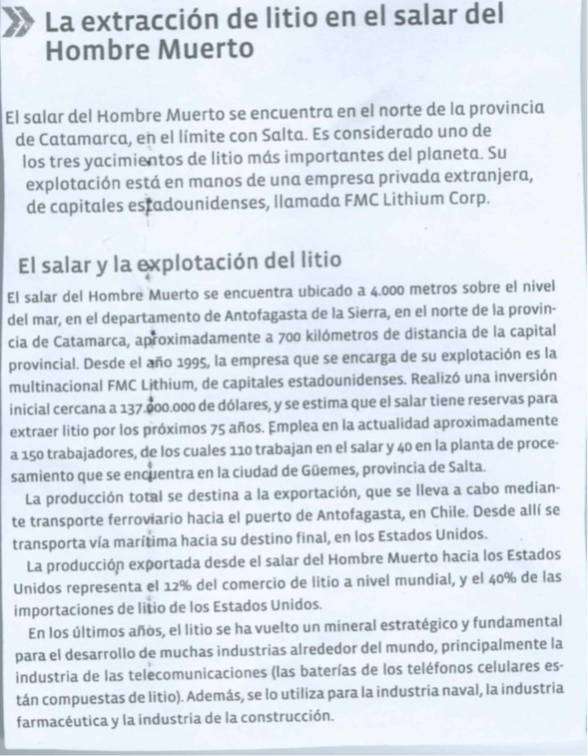

ACTIVIDAD NRO 2: HIDROCARBUROS Y MINERALES ESTRATÉGICOS. LECTURA Y ANÁLISIS DE RECORTE PERIODÍSTICO.

1) Lean el siguiente artículo periodístico y respondan:

A)¿cuál es el tema del artículo?

B) Luego de leer la nota completa, ¿qué título le pondrían?

C) ¿qué porcentaje de los diputados votaron a favor de la expropiación de YPF?

D) ¿por qué es necesario realizar una tasación de la empresa?

2) Investiguen: ¿qué provincias forman parte de la Organización Federal de Estados

productores de Hidrocarburos (OFEPHI)?

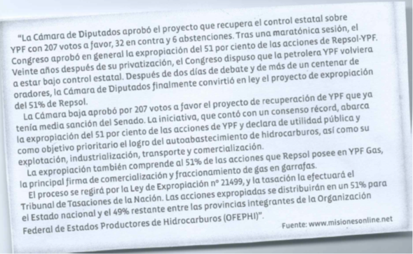

ACTIVIDAD NRO 3: PRODUCTOS QUÍMICOS, AGRICULTURA Y ACUÍFEROS.

Leer el texto “La importancia del agua subterránea”. Luego determinen si las siguientes afirmaciones son verdaderas (V) o falsas (F). Justifiquen su elección.

A) El 71% del agua disponible del planeta es agua dulce.

B) A pesar de que está mucho menos contaminada que el agua superficial, el agua subterránea también puede estar contaminada, principalmente, si se encuentra cercana a las grandes ciudades o a zonas agrícolas.

C) El uso domiciliario del agua es el menos importante, y representa solo el 21% del total.

D) El agua dulce es un recurso renovable, pero muy limitado.

E) La minería es una de las actividades económicas que mayores volúmenes de agua consume.

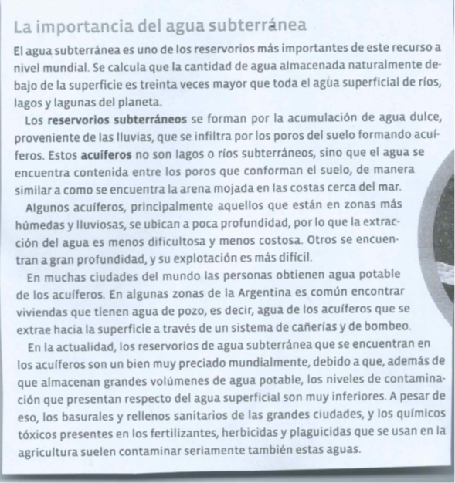

ACTIVIDADES DE CONTINUIDAD PEDAGÓGICA.

SOCIOLOGIA 5TO F.SOC. T.T

Prof.: AYALA, AUGUSTO V.

UNIDAD N°1 - N°2 (PRIMER TRIMESTRE)

ACTIVIDAD N° 1

Reflexionar y responder:

1-¿El hombre puede comprender su propia realidad?

2- ¿Actúamos libremente o estamos movidos por fuerzas sociales ajenas a nuestro control?

3- ¿Por qué en toda sociedad hay un orden donde unos mandan y otros obedecen?

4-¿La construcción de una identidad es por la acción libre de los sujetos o producto de una imposición?

ACTIVIDAD N° 2

1- Leer el siguiente link y responder:

<https://www.pagina12.com.ar/imprimir/diario/contratapa/13-147899-2010-06-19.html>

a)¿Cómo lo relacionarías con el concepto de cultura dominante?

b) ¿Qué relación haces con la noción de relativismo cultural?

c) Relacionarlo con el texto: “La raza: un concepto para la dominación política”.

ACTIVIDAD N° 3

1- Escribir cómo imaginás que fue la vida de un trabajador del siglo XIX, y cómo fue la de tus abuelos.

2- Relacionar esos escritos con el texto visto en clase “La condición obrera. El caso de Inglaterra”.

3- Relacionar con los conceptos de alienación y enajenación de K. Marx.

…………………………………………………….

COMUNICACIÓN CULTURA Y SOCIEDAD   
PROFESORA LIC. SILVINA BERRUETE

ACTIVIDADES DE CONTINUIDAD PEDAGÓGICA

LAS PRESENTES ACTIVIDADES SE DEBERÁN REALIZAR CON LA BIBLIOGRAFÍA SOLICITADA, LA CUAL SE ENCUENTRA EN LA BIBLIOTECA DE LA ESCUELA.   
BIBLIOGRAFÍA: LORENZO MARIA ROSA, ZANGAR MARCELA. CULTURA Y COMUNICACIÓN. Ed. Aula Taller. Bs. As. 2008.

• ACTIVIDAD N°1  
CAPÍTULO I: EL HOMBRE CREADOR DE SÍMBOLOS   
CONSIGNAS:  
1. Leer e interpretar el texto a fin de comprender el tema   
2. Elaborar los conceptos clave de este capítulo de acuerdo a lo planteado en la página 24.  
  
• ACTIVIDAD N°2  
CAPÍTULO II: CULTURA Y COMUNICACIÓN   
CONSIGNAS:  
1. Leer e interpretar el texto. Elaborar un resumen con las ideas principales (páginas 25,26,27,29,35,36,37 y 39 )   
2. Elaborar los conceptos clave de este capítulo de acuerdo a lo planteado en la página 40.  
  
• ACTIVIDAD N°3  
CONSIGNAS:  
1. Leer el texto de Umberto Eco (página 37)   
2. Realizar la Actividad de la página 38.